UNIVERSITÄT
BAYREUTH
Seminar „Übungen im Vortragen – OC“

Polyamide und Polyamid-Derivate in der Natur
Frank Lukas, SS 12
Gliederung
1 Wie jagen Spinnen? 1
2 Gewinnung und Analyse des Giftes 2
3 Molekulare Bau-Einheiten des Spinnen-Gifts 2
4 Forschungsziele 2

Einstieg: Als Einstieg wurde eine Spinnen-Haut einer Tarantel gezeigt. Dies sah aus wie eine noch lebende Spinne. Jeder kennt Spinnen und viele Mensch haben Angst vor ihnen aufgrund von ihrer Gestalt und ihres Giftes. Spinnen-Gift und seine Wirkung ist Thema dieses Beitrages.
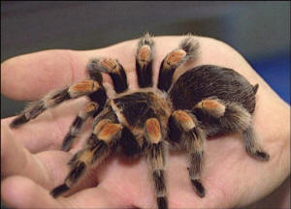
Abb. 1: Tarantel [3]

Wie Spinnen jagen
Um das Spinnen-Gift gewinnen und anschließend analysieren zu können, muss man den Ort Gift-Produktion im Spinnen-Korpus lokalisieren. Dies findet man durch die Beobachtung des Jagd-Verhaltens der Spinne heraus. Das Jagd-Verhalten hat einen speziellen Ablauf.
  - Auflauern, Ergreifen und Festhalten mit den Pedipalpen
  - Biss mit den Cheliceren (Ausgang der Gift-Drüsen)
  - Injektion des Giftes
  - Wirkung: Störung der motorischen End-Platte, welche eine Muskel-Lähmung/-Starre und letztendlich zum Tod führt

Gewinnung und Analyse des Giftes
Die Spinnen werden gemolken und davor mit Kohlenstoffdioxid betäubt. Beim Melken werden Plastik-Röhrchen an die Cheliceren gehalten und die Mund-Werkzeuge mit schwachen Strom-Schlägen zur Kontraktion gereizt. Um die molekularen Bau-Einheiten des Giftes festzustellen werden sie durch Chromatographie, NMR- und Massenspektrometrie analysiert.

Molekulare Bau-Einheiten des Spinnen-Gifts
Ein Spinnen-Gift besteht aus einer komplexen Mischung von:
- Aminosäuren
- proteinogene Toxine
- Polyamide
Beispiele für feie Polyamine:
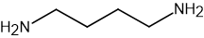
Abb. 2: Putrescin
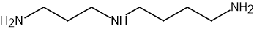
Abb. 3: Spermidin
Die folgende Struktur zeigt den Aufbau des Spinnen-Gifts Arg 659 und seine Komplexität.
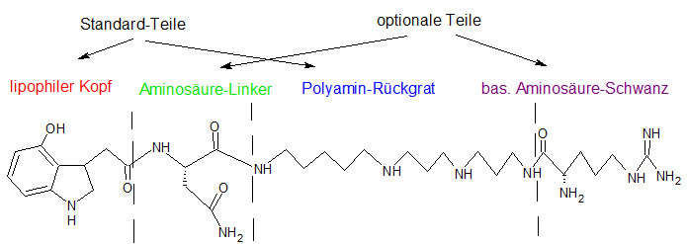
Abb. 4: Molekularer Aufbau von Arg 659
Der Kopf (rot) und das Polyamin-Rückrat (blau) beeinflussen die Wirkung des Neurotransmitters (Glutamat) auf die Rezeptoren. Als Antagonist (Gegen-Spieler) besetzen sie die Rezeptoren und stören den Kationen-Fluss durch die postsynaptische Zell-Membran. Es kommt zur Lähmung des Muskels.

Forschungsziele
Die Gifte sollen so modifiziert werden, dass sie bei Therapien für Epilepsie und Chorea Huntington eingesetzt werden können. Leider blieben bis jetzt große Erfolge aus.

Zusammenfassung. Der optionale Teil eins Spinnen-Giftes besteht aus Aminosäuren und ist somit sehr variabel. Die eigentliche Toxizität ist durch den lipophilen Kopf und das Polyamin-Rückgrat gegeben. Das Gift wird bei der Schädlingsbekämpfung in der Agrar-Wirtschaft genutzt.
Abschluss: Nur ein paar wenige Spinnen-Arten sind für den Menschen gefährlich.

Quellen:
- H. Geneste und M. Hesse: Chemie in unserer Zeit 1998 32/4, S. 206 - 217
- V. Storch und U. Welsch: Zoologisches Praktikum, Spektrum akademischer Verlag Heidelberg, 2009
- http://www.buffed.de/World-of-Warcraft-PC-16678/Bilder/World-of-Warcraft-WoW-Wunschreittiere-777804/galerie/1390307/; online 28.07.2014 + 76 andere Quellen

